

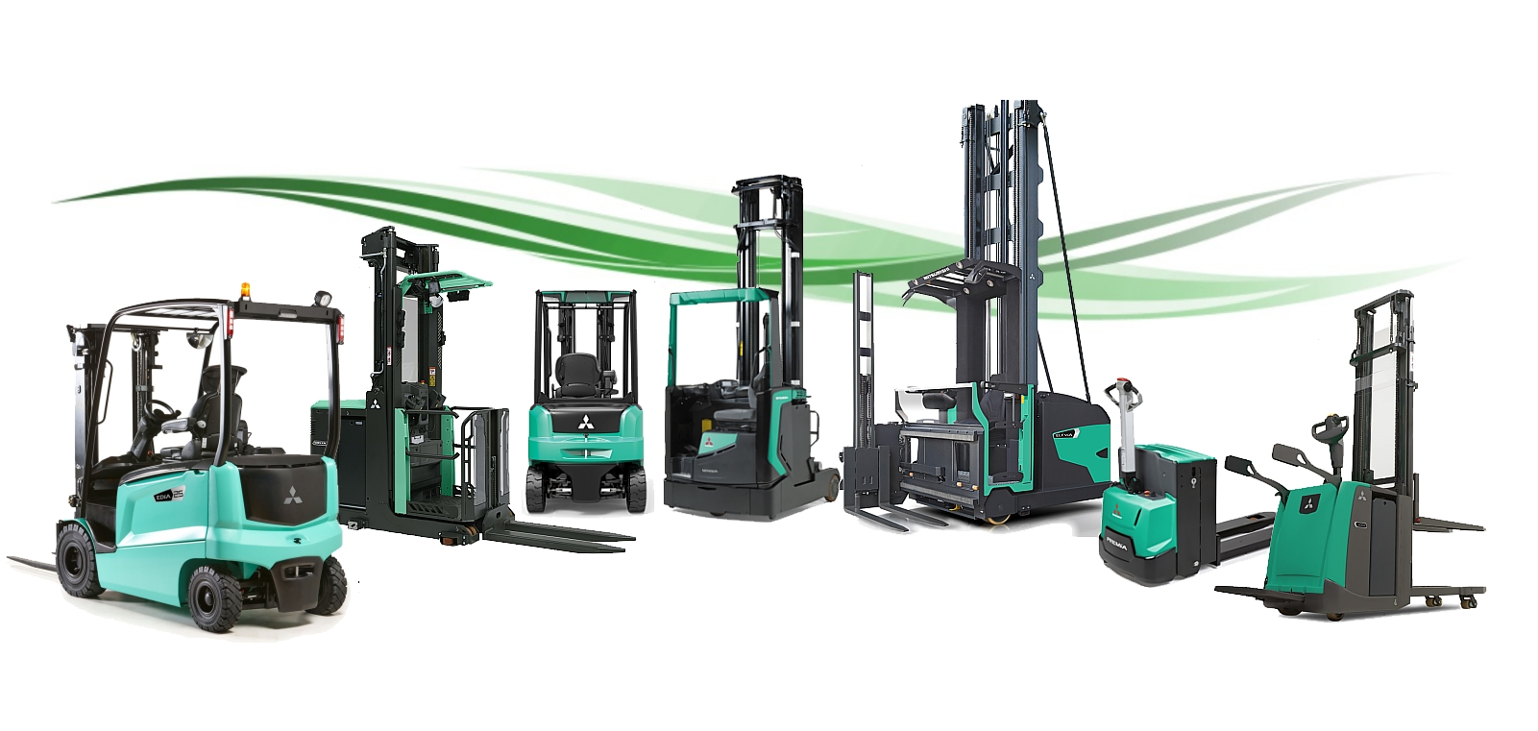


PROPOSTA DI COLLABORAZIONE



Spett.le
Xxx
Xxxx
Xxxx
Xxxx
Data xxx

Alla Cortese attenzione Sig. xxx

La ringraziamo per averci dato la possibilità di analizzare le vostre esigenze e di proporvi le nostre soluzioni logistiche. Ci permettiamo di portare alla Vostra attenzione alcune importanti informazioni in merito al marchio da noi rappresentato e ai nostri servizi.



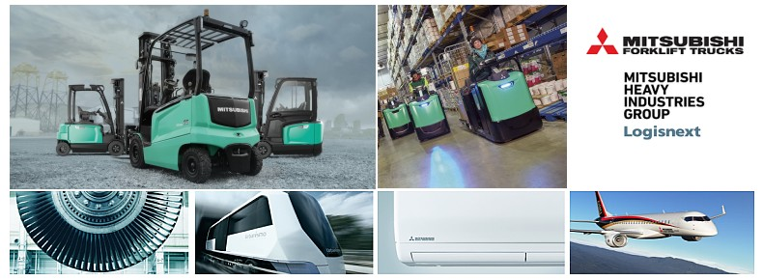

Mitsubishi carrelli elevatori ( Mitsubishi Logisnext ) è Leader mondiale di carrelli elevatori con stabilimenti in Europa, America e Asia. Molti clienti apprezzano il nostro marchio per l’affidabilità e la tecnologia innovativa. La Gamma Mitsubishi copre tutte le tipologie di carrelli elettrici, diesel, da magazzino e sistemi automatici AGV.
Oltre ad un carrello di alto livello qualitativo, la nostra società puo’ fornirVi tutti i servizi post-vendita e sicurezza legati al carrello elevatore.
- Corsi per carrellisti
- Servizi finanziari e locazioni operative
- Manutenzioni programmate
- Servizio ricambi
- Officine mobili attrezzate per interventi presso la vostra sede




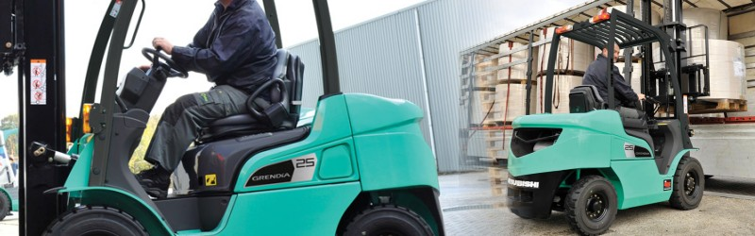
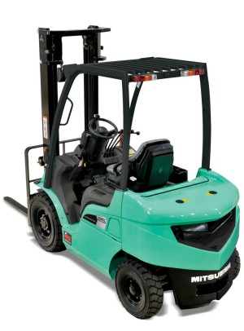

Sviluppata per aiutare il vostro operatore a raggiungere la massima produttività, mantenendo al minimo i costi di gestione, la serie GRENDIA ES definisce gli standard più elevati per i carrelli elevatori termici.

Grazie all'eccezionale economia del carburante, alla lunga durata dei componenti ed al design che richiede poca manutenzione, GRENDIA è un investimento perfetto.
Inoltre, questa serie è dotata di numerose caratterizzazioni in dotazione standard che ne aumentano il valore. Veloci, stabili ed eccezionalmente potenti, i carrelli elevatori GRENDiA offrono una possente combinazione tra efficienza e ridotte emissioni di scarico (in linea con la normativa Euro Stage V).

A tutto ciò Mitsubishi ha aggiunto numerose caratteristiche ergonomiche che contribuiscono
a migliorare comodità, controllo e precisione. Ne risultano modelli su cui si può fare affidamento per le massime prestazioni in presenza di qualsiasi condizione e applicazione.

MODELLO | MITSUBISHI GRENDIA FD XXX
 | Portata nominale Kg. | XXX Kg. | Baricentro | xxx mm.
 | Portata residua Kg. | xxxx | Alla massima altezza
 | Altezza di sollev. H3 | xxxx |  | Ing. chiuso H1 |  | xxxx
 | Tipo montante | xxxx |  | Ing. massimo H4 |  | xxxx
 | Dati in mm. |  |  | Alzata libera H2 |  | Xxxx
 | Velocità trazione km/h | xxxx |  | Motore trazione |  | D04EG  Kw 36
 | Velocità sollev. m/s | xxxx |  | N. cilindri/cil.  Trasmissione |  | 4/3331  Powershift
 | Corridoio di lavoro AST | xxxx mm. | Larghezza carrello  Lunghezza carrello |  | xxxx mm
 |  |  |  |  | xxxx mm
 | Tipo di comandi  sollevamento | XXX
 | Tipo di gommatura | Superelastica
 | Tipo di Forche | FEM
 | Misure mm. | xxxx
 | Carrello completo di
 | Traslatore laterale forche ad aggancio
 | Lampeggiante
 | Segnalatore acustico di retromarcia
 | 3° e 4° via idraulica
 | Bracciolo apache regolabile in altezza con inversione di marcia
 | Sedile regolabile
 | 2 Luci anteriore + posteriore

Altre caratteristiche, dimensioni e ingombri sono disponibili nella scheda tecnica allegata

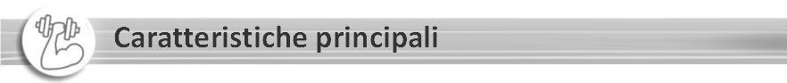

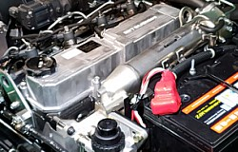 | Motore a quattro cilindri Euro Stage V  consente velocità fino a 27 km/h, leader della categoria, una potenza eccezionalmente elevata e un basso consumo di carburante anche in condizioni di utilizzo gravose  Livello di rumorosità all'orecchio: 78 dBA,
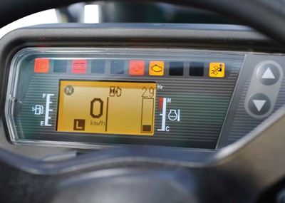 | Posto di guida  Cruscotto multifunzione  include spie di avvertimento essenziali e display LCD con tachimetro, orologio e doppio contaore.  Sedile Grammer regolabile e completamente ammortizzato.  Piantone dello sterzo regolabile
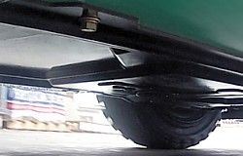 | Telaio robusto e bassa manutenzione  una piastra d’acciaio e altri componenti di tenuta proteggono le parti funzionali del carrello da detriti e polvere sul pavimento, impedendo inoltre al motore di diffondere polvere e sporco nell'aria.
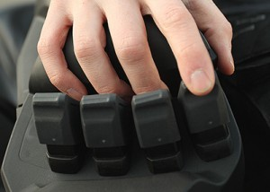 | Leve e bracciolo  Leve di comando a sfioramento ideali per le applicazioni in cui sono necessari un controllo preciso e il massimo dell'ergonomia del conducente. Possono essere utilizzate anche con guanti protettivi pesanti.
 | Sistema di presenza integrato  Avvisi, promemoria e sicurezza attiva  I blocchi impediscono il sollevamento, l'abbassamento, l'inclinazione e lo spostamento accidentali  Gli avvisi automatici ricordano al conducente di allacciare la cintura di sicurezza e applicare il freno di stazionamento



Prezzo del carrello
Accessori
Accessori
Garanzia | Originale Mitsubishi 2 anni / 2.000 h lavoro
Tempi di consegna
Trasporto
Validità offerta gg
Termini di pagamento
Note:

Distinti saluti


Nome e cognome
Cellulare
Mail
Azienda

